**文档**

历史修订信息

|  |  |  |
| --- | --- | --- |
| 修订日期 | 修订版本 | 人员 |
| 2015/5/19 | v1.0 | 陈启源 |

1. 功能：

用户输入学生姓名，接收到学生后，如果能提供服务，则查询学生所在Team并输出，如果该学生不存在，则输出提示改学生未能找到；如果不能提供服务，则输出提示“Query Reject : Out of license limit”。

输入“0”结束程序。

1. 配置文件为~/config.properties，初始配置信息如下：

DATA_PATH=data.txt

FM_PATH=fm.log

PM_PATH=pm

LICENSE_NUM=5

分别表示：

* 1. 学生姓名对应的Team编号的资源文件路径，格式为“姓名：Team”，每行代表一个学生；

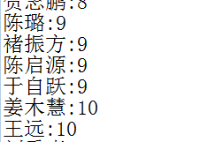

* 1. 服务端日志文件路径；
  2. PM路径
  3. license数量

1. 更改配置文件需重新启动服务才能生效；